Didaktische Handreichung: Schwarz-Weiß-Würfel
Merkmale der Teilaufgabe 1
Leitidee | 5. Daten und Zufall
Allgemeine Kompetenz | Mathematisches Modellieren (K3),  Mathematisch kommunizieren (K6)
Anforderungsbereich | I
Kompetenzstufe | 2
Merkmale der Teilaufgabe 2
Leitidee | 5. Daten und Zufall
Allgemeine Kompetenz | Mathematisch argumentieren (K1),  Mathematisches Modellieren (K3),  Mathematisch kommunizieren (K6)
Anforderungsbereich | II
Kompetenzstufe | 2
Aufgabenbezogener Kommentar
Diese Aufgabe gehört zur Leitidee Daten und Zufall (L5), da es um Wahrscheinlichkeiten bei einem Zufallsexperiment geht.
Dem Aufgabentext in Teilaufgabe 11.1 ist zunächst die relevante Information zu entnehmen, dass es sich um einen herkömmlichen Spielwürfel handelt und dass die Färbung der Würfelseiten nicht relevant ist (K6). Somit ist die Wahrscheinlichkeit einer geraden Zahl zu bestimmen, wobei als naheliegendes mathematisches Modell dabei das der Laplace-Wahrscheinlichkeit dient (K3). Voraussetzung einer korrekten Bestimmung ist das Nutzen der Erkenntnis, dass es unter den sechs Würfelzahlen genau drei gerade Zahlen gibt.
Teilaufgabe 11.2 erfordert es, die nun relevante Information zur Färbung der Würfelseiten zu erfassen (K6) und über das Laplace-Modell (K3) zu einer begründeten Beurteilung zu Tims Aussagen zu gelangen (K1) sowie diese Begründung darzulegen (K6). Grundlegende Bedeutung kommt der Erkenntnis zu, dass es zwar nur schwarze und weiße Würfelseiten gibt, dass von den sechs Würfelseiten aber nur zwei schwarz gefärbt sind, während es vier weiße Würfelseiten gibt.
Aufgrund der Anwendung einfacher Routineverfahren ist Teilaufgabe 11.1 dem Anforderungsbereich I zuzuordnen. Teilaufgabe 11.2 hingegen gehört dem Anforderungsbereich II an, da auf begrifflicher Ebene argumentiert werden muss.

Folgende Schwierigkeiten und Fehler sind zu erwarten:
Zu Teilaufgabe 11.1:
- Statt der Wahrscheinlichkeit wird das Chancenverhältnis 3:3 angegeben.
- Statt der Wahrscheinlichkeit wird die Anzahl an geraden Zahlen angegeben:
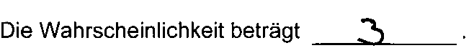

Zu Teilaufgabe 11.2:
- Der Aufgabentext wird nicht korrekt erfasst bzw. der Abbildung werden nur die sichtbaren Würfelseiten entnommen, beispielsweise wird so von nur einer schwarzen Seite ausgegangen, wie folgende Schülerlösung zeigt:
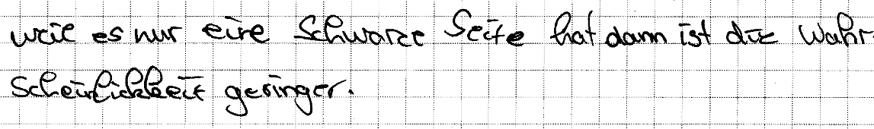
- Das mathematische Modell wird falsch gebildet, da die mathematische Beziehung der Laplace-Wahrscheinlichkeit offenbar nicht verfügbar ist. Dies wird an folgender Schülerlösung deutlich:
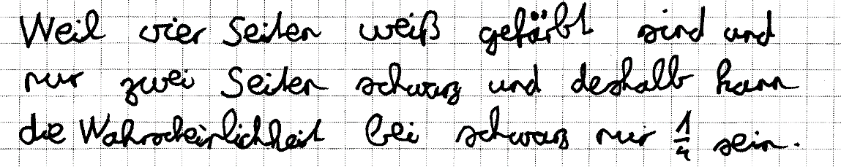
Anregungen für den Unterricht
Treten bei der Bearbeitung der Aufgabe Schwierigkeiten auf, kann es hilfreich sein, den Lernenden einen handelnden Zugang zum Wahrscheinlichkeitsbegriff zu bieten. Ausgehend von Würfelexperimenten können beispielsweise die absoluten und relativen Häufigkeiten im Hinblick auf das Auftreten einer geraden/ ungeraden Zahl experimentell ermittelt werden. Dabei wird die Einsicht gefördert, dass sich die relative Häufigkeit einer geraden/ ungeraden Zahl bei einer hinreichend großen Anzahl an Versuchen bei 1/2 stabilisiert und unabhängig von vorausgegangenen oder folgenden Würfen ist. Weiterführend bietet sich die Gegenüberstellung verschiedener Laplace- (Münze, Kreisel mit gleichmäßigen Sektoren) und Nicht-Laplace-Spielgeräte (Kreisel mit ungleichmäßigen Sektoren, Reißzwecke) an, um die Gleichwahrscheinlichkeit der Ergebnisse bei Laplace-Versuchen zu thematisieren. Dies ist zielführend für den Aufbau des begrifflichen und inhaltlichen Verständnisses der Laplace-Wahrscheinlichkeit. Daran anknüpfend sind auch Fragestellungen mit mehreren Bedingungen zu empfehlen, wie beispielsweise folgende Aufgabe:
Die Seite, die nach oben zeigt, ist weiß und die Augenzahl ist größer als drei.

